Mentrga
Mentrga tako imenovana tudi kruhova zibel, mentrga, mentruga ali vinklja. Uporabljala se je za mešenje testa, kot zibelka za dojenčke in miza pri revnejših hišah.
Opis: mentrga je posebej izdelana miza, ki ima pod ploščo korito za pripravo krušnega in drugega testa. Nekatere mentrge so imele predal za shranjevanje moke in pripomočkov za mešenje testa. Ti pripomočki so peštaunk nečka in struglo. Mentrge so izdelovali domači mizarji. Najbolj cenjene so bile mentrge iz orehovega lesa, s čim več predali.
Postopek izdelave kruha v mentrgi: najprej so zakurili v peči nato pa so se pripravili za peko kruha. Moko so natresli v mentrgo ni pripravili kvas, de so lahko vse skupaj zgnetli. Dolgo, nežno in vztrajno so gnetli testo. Dali so ga vzhajati v pokrito mentrgo. Ko je testo naraslo na 2-kratno količino, so ga spet pregnetli in razrezali na hlebce. Dali so jih spet vzhajati vendar tokrat v peharje. Medtem, ko so hlebci vzhajali so očistili mentrgo in iz ostankov naredili majhne hlebčke. hlebi so ta čas vzhajali, zvrnili so jih na lopar in premazali z jajčnim rumenjakom, da so se bolj svetili. Ta čas se je ogenj spremenil v žerjavico. Razmaknili so jo in v peč položili hlebe. Med peko so se okrepčali (navadno z zajtrkom saj so kruh pekli zjutraj). Hlebci so bili tedaj že pečeni. Vzeli so jih iz peči in očistili.

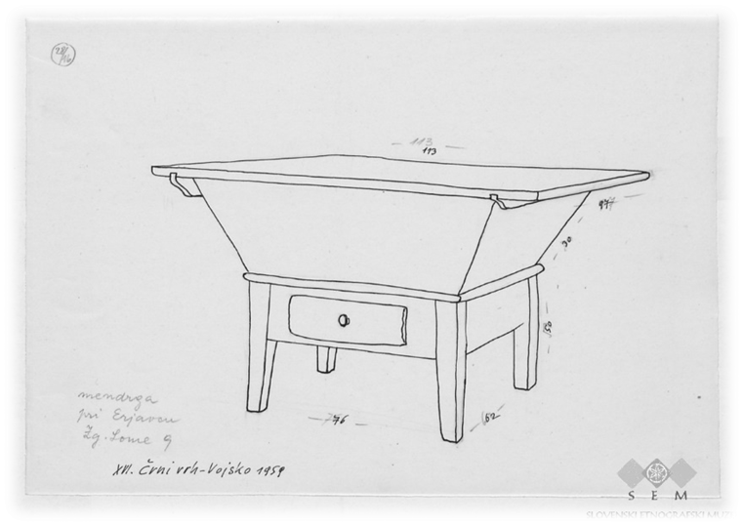
Primer mentrge iz naših krajev.

